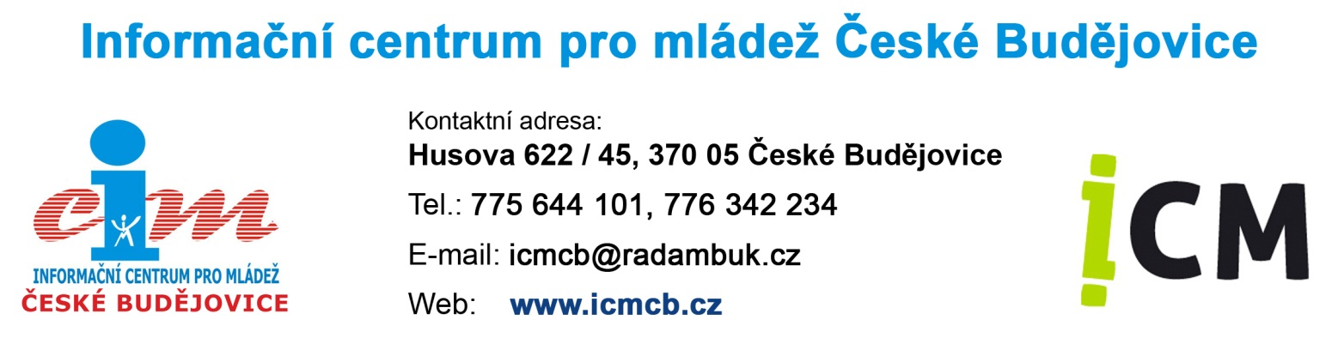

Organizační řád Informačního centra pro mládež České Budějovice

Informační centrum pro mládež ČB plní poslání v souladu se Zřizovací listinou ICM Č.B.
ze dne 24.1.2013.

ČÁST I.
Základní ustanovení
- Organizační řád Informačního centra pro mládež České Budějovice (dále jen ICM Č.B.) upravuje organizační strukturu, vnitřní vztahy, zásady řízení, rozsah pravomocí, povinnosti a odpovědnosti pracovníků ICM.
- Informační centrum pro mládež ČB je zřízeno Radou dětí a mládeže Jihočeského kraje - RADAMBUK Usnesením Valného shromáždění ze dne 18.12.2012.

ČÁST II.
Řízení Informačního centra pro mládež Č.B.
Řízením ICM Č.B. je pověřen vedoucí ICM Č.B. Je jmenován Předsedou Rady dětí a mládeže Jihočeského kraje, kterému je za činnost ICM Č.B. odpovědný. Vedoucí ICM Č.B. je oprávněn jednat jménem ICM Č.B., není oprávněn jednat jménem statutárního zástupce.

ČÁST III.
Vedoucí Informačního centra pro mládež
V čele Informačního centra pro mládež České Budějovice stojí vedoucí, který řídí jeho činnost v souladu se Zřizovací listinou, ustanoveními Organizačního řádu, pokyny zřizovatele a dalšími právními normami vztahujícími se k výkonu funkce.
  - je pověřený vedením ICM Č.B.
  - zodpovídá v plném rozsahu za řízení a činnost ICM ČB.
  - zpracovává rozpočet na příslušný kalendářní rok obsahující zejména plánované výdaje a příjmy na zajištění služeb ICM Č.B.
  - odpovídá za účelné vynakládání ekonomických prostředků a za řádnou správu majetku ICM Č.B.
  - ve své činnosti řídí ostatní pracovníky Informačního centra pro mládež Č.B., zodpovídá za jejich vzdělávání.
  - je odpovědný za dodržování standardů kvality poskytování informačních služeb - doplňuje, zpracovává a aktualizuje tiskové materiály dokumentačního střediska v souladu s jednotnou klasifikací Asociace pro podporu rozvoje Informačních center pro mládež v ČR a NICM. Spolupracuje přitom se školskými vzdělávacími a výchovnými zařízeními, kulturními a společenskými organizacemi a institucemi, orgány státní správy, místní správy a neziskovým sektorem.
  - je povinen zabezpečit dodržování platných bezpečnostních předpisů na pracovišti.
  - ve spolupráci s ostatními pracovníky a partnerskými organizacemi se podílí na organizování a zabezpečení akcí ICM Č.B.
  - navrhuje zřizovateli opatření ke zkvalitnění poskytovaných služeb a podílí se na jejich realizaci.

ČÁST IV.
Závěrečná ustanovení
- Organizační řád ICM Č.B. je závazný pro všechny pracovníky Informačního centra pro mládež Č.B. Provozní řád Informačního centra pro mládež Č.B. je přílohou tohoto Organizačního řádu ICM Č.B.
- Změny a doplňky Organizačního řádu ICM Č.B. schvaluje Předsednictvo Rady dětí a mládeže Jihočeského kraje.
- Informační centrum pro mládež Č.B. zpracovává a zveřejňuje výroční zprávu, z níž jsou patrné příjmy a výdaje na zajištění služeb zařízení v daném roce.
- Tento Organizační řád ICM Č.B. byl schválen Předsednictvem Rady dětí a mládeže Jihočeského kraje dne ………….2013. Účinnosti nabývá dnem ………2013.

Petr Novák
předseda
Rada dětí a mládeže Jihočeského kraje

